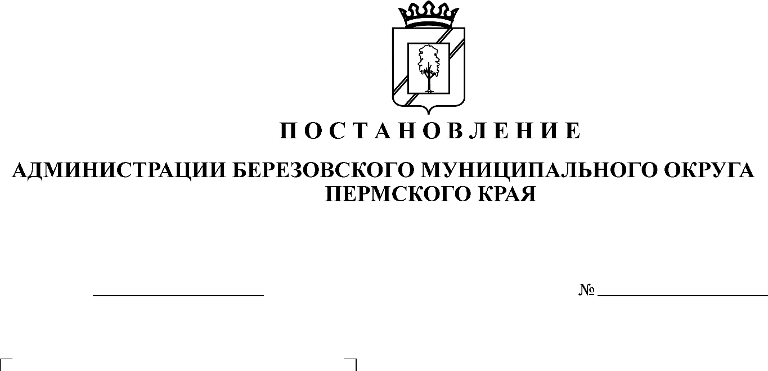
О создании Межведомственной комиссии по вопросам организации отдыха и оздоровления детей
447
14.05.2020

В целях качественной организации отдыха, оздоровления и занятости детей и подростков на территории Березовского муниципального округа Пермского края
ПОСТАНОВЛЯЮ:
- Создать Межведомственную комиссию по вопросам организации отдыха и оздоровления детей.
- Утвердить прилагаемые:
  - Состав Межведомственной комиссии по вопросам организации отдыха и оздоровления детей.
  - Положение о Межведомственной комиссии по вопросам организации отдыха и оздоровления детей.
- Признать утратившим силу постановление администрации Березовского муниципального округа Пермского края от 12 марта 2020 г. № 255 «О создании координационного совета по организации оздоровления, отдыха и занятости детей и подростков».
- Закатовой О.М., помощнику главы округа, провести мероприятия по актуализации нормативно – правовых актов.
- Контроль за исполнением постановления возложить на заместителя главы округа по социальной политике, начальника Управления социального развития Старцеву Е.Н.

Глава муниципального округа – глава
администрации Березовского
муниципального округа Пермского края И.И. Чайкин

УТВЕРЖДЕН
постановление администрации
Березовского муниципального
округа Пермского края
от 14.05.2020 № 447

Состав
Межведомственной комиссии по вопросам организации отдыха и оздоровления детей

Старцева Е.Н. | - | заместитель главы округа по социальной политике, начальник Управления социального развития администрации Березовского муниципального округа Пермского края, председатель Межведомственной комиссии
Мезенцева С.В. | - | начальник Управления образования администрации Березовского муниципального округа Пермского края, заместитель председателя Межведомственной комиссии
Матченко Т.В. | - | главный специалист отдела по общему и дополнительному образованию Управления образования администрации Березовского муниципального округа Пермского края, секретарь Межведомственной комиссии
Члены Межведомственной комиссии:
Гладких Т.С. | - | старший инспектор отделения участковых уполномоченных полиции и подразделения по делам несовершеннолетних отделения полиции № 2 (дислокация с. Березовка) МО МВД России «Кунгурский» (по согласованию)
Захаренкова А.В. | - | главный специалист, осуществляющий координацию проведения индивидуальной профилактической работы органов и учреждений профилактики в отношении несовершеннолетних и семей с несовершеннолетними детьми, состоящими в комиссии по делам несовершеннолетних и защите их прав при администрации Березовского муниципального округа на персональном учете семей и детей, находящихся в социально опасном положении
Ковригина Н.А. | - | начальник отдела занятости населения ГУ «Центр занятости населения» (по согласованию)
Крылосов Н.Б. | - | начальник отделения участковых уполномоченных полиции и подразделения по делам несовершеннолетних отделения полиции № 2 (дислокация с. Березовка) МО МВД России «Кунгурский» (по согласованию)
Нефедова Т.В. | - | начальник отдела по Березовскому муниципальному району межрайонного территориального управления Министерства социального развития Пермского края (по согласованию)
Посохина Г.Ф. | - | председатель Координационного совета объединения профсоюзов (по согласованию)
Попкова Н.Н. | - | главный экономист сектора по экономическим вопросам Управления образования администрации Березовского муниципального округа Пермского края
Петрова Н.С. | - | начальник отдела по культуре, молодежной политике и спорту Управления социального развития администрации Березовского муниципального округа Пермского края
Раденко О.П. | - | заместитель главного врача государственного бюджетного учреждения здравоохранения Пермского края «Березовская центральная районная больница» (по согласованию)
Рязанова И.А. | - | директор муниципального бюджетного учреждения культуры «Березовская централизованная библиотечная система» (по согласованию)
Титова Е. В. | - | директор муниципального бюджетного учреждения культуры «Березовский дом культуры»

УТВЕРЖДЕНО
постановление администрации
Березовского муниципального
округа Пермского края
от 14.05.2020 № 447

ПОЛОЖЕНИЕ
о Межведомственной комиссии по вопросам организации отдыха и оздоровления детей

1. ОБЩИЕ ПОЛОЖЕНИЯ

  - Межведомственная комиссия по вопросам отдыха и оздоровления детей Березовского муниципального округа (далее – Межведомственная комиссия) создается в целях координации деятельности органов администрации Березовского муниципального округа (далее – администрации округа), органов местного самоуправления Березовского муниципального округа, государственных фондов, организаций и учреждений и их профсоюзных комитетов для выработки рекомендаций по вопросам организации отдыха, оздоровления и занятости детей и подростков в каникулярное время, а также для подготовки предложений по вопросам реализации краевых и окружных программ.
  - Межведомственная комиссия осуществляет свою деятельность в соответствии с Конституцией Российской Федерации, законами Российской Федерации, постановлениями и распоряжениями Правительства Российской Федерации, законами Пермского края, указами губернатора Пермского края, постановлениями и распоряжениями главы Березовского муниципального округа (далее – главы округа), другими нормативными и правовыми актами по проблемам семьи и детства, настоящим Положением.

- ОСНОВНЫЕ ЗАДАЧИ

Основными задачами Межведомственной комиссии являются:
  - Определение стратегии и тактики развития детского и семейного отдыха, оздоровления и трудоустройства детей в каникулярное время.
  - Анализ ситуации, выработка предложений, рекомендаций по вопросам разработки постановления главы округа «Об организации оздоровления, отдыха и занятости детей и подростков».
  - Анализ выполнения органами администрации округа, учреждениями, организующими детский и семейный отдых, мероприятий по обеспечению занятости, отдыха и оздоровления детей и подростков Березовского муниципального округа и эффективному использованию сети оздоровительных учреждений в интересах детей.
  - Рассмотрение вопросов по финансированию мероприятий в рамках оздоровительной кампании.
  - Проведение окружного конкурса на лучшую организацию детского отдыха, оздоровления и занятости детей и подростков в период летних каникул.

- ПРАВА

Межведомственная комиссия для исполнения возложенных на нее задач имеет право:
  - Рассматривать на своих заседаниях вопросы, отнесенные к ее компетенции.
  - Запрашивать и получать в установленном порядке информацию, а также заслушивать на своих заседаниях руководителей органов администрации округа, организаций и учреждений по реализации мероприятий, связанных с организацией каникулярной занятости детей и подростков.
  - Принимать в пределах своей компетентности решения рекомендательного характера в адрес органов, организаций и учреждений по реализации мероприятий, связанных с организацией отдыха, оздоровления и занятости детей и подростков в летний период.
  - Создавать комиссии (рабочие группы) из членов Межведомственной комиссии, а также других специалистов для подготовки предложений по соответствующим проблемам.
  - Контролировать реализацию мероприятий оздоровительной кампании в Березовском муниципальном округе.

- ОРГАНИЗАЦИЯ ДЕЯТЕЛЬНОСТИ

  - Положение о Межведомственной комиссии его персональный состав утверждаются главой округа.
  - Межведомственную комиссию возглавляет заместитель главы округа по социальной политике.
  - Межведомственная комиссия осуществляет свою деятельность в соответствии с планом работы, утвержденным его председателем.
  - Заседание Межведомственной комиссии правомочно, если на нем присутствует не менее 1/3 состава Межведомственной комиссии.
  - Члены Межведомственной комиссии обладают равными правами при обсуждении проектов решений.
  - Решения принимаются простым большинством голосов от числа присутствующих на заседании членов Межведомственной комиссии.
  - Председатель Межведомственной комиссии проводит заседания, осуществляет руководство, вносит предложения по изменению состава. Заместитель председателя Межведомственной комиссии исполняет обязанности председателя во время его отсутствия.
  - Организационно – техническое сопровождение деятельности Межведомственной комиссии обеспечивает секретарь, который извещает членов совета о месте и времени проведения заседания, ведет протоколы, обобщает и анализирует информацию по рассматриваемым вопросам, готовит проекты решений, доводит решения совета до всех членов и исполнителей.
4.9. Ведение делопроизводства Межведомственной комиссии, хранение и использование документов, ответственность за их сохранность возлагаются на секретаря Межведомственной комиссии.

